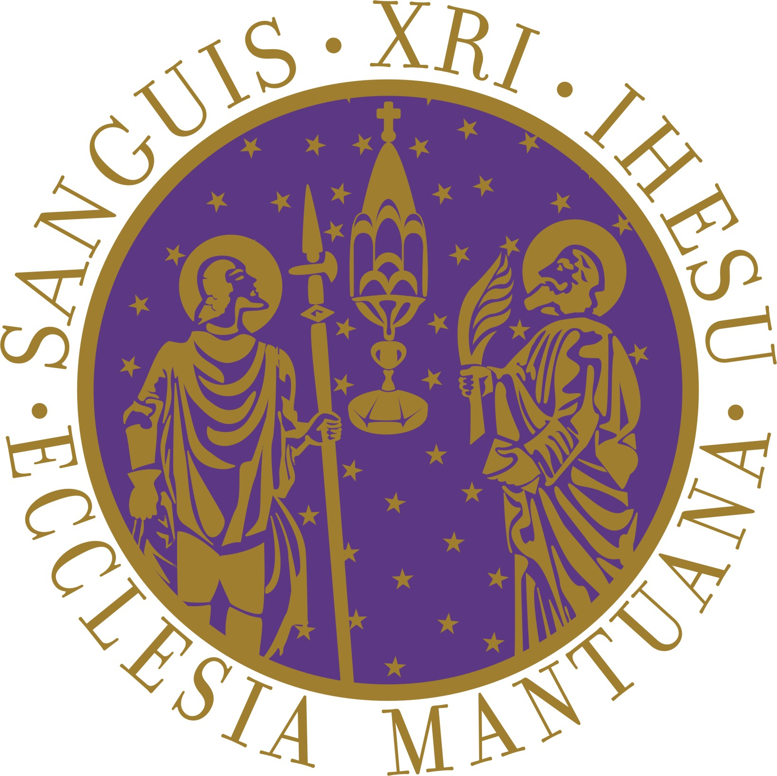
DIOCESI DI MANTOVA
ARCHIVIO STORICO DIOCESANO

GUIDA MINIMA
PER LA CONSERVAZIONE
DEGLI ARCHIVI STORICI PARROCCHIALI

Cosa e Perché

L’archivio parrocchiale è l’istituto in cui si conserva la documentazione prodotta da una parrocchia nell’ambito delle attività proprie e delle sue funzioni liturgiche, pastorali e amministrative. Rappresenta il luogo deputato alla conservazione di una documentazione unica ed esclusiva, fonte privilegiata per la storia di una comunità cristiana e del suo territorio.

L’archivio parrocchiale è di proprietà della parrocchia, responsabile della sua tenuta è il parroco.
I parroci sono chiamati ad averne particolare cura, garantendone la custodia in luoghi adatti al mantenimento della sua integrità e sicurezza.

Interventi di ogni genere sull’archivio storico (restauro dei documenti, ordinamenti, iniziative di valorizzazione) devono essere studiati in sinergia con la direzione dell’Archivio Storico Diocesano, approvati dall’Ordinario sentito il parere dell’Ufficio dei Beni Culturali, autorizzati dalla Soprintendenza competente in materia archivistica.
Si ricorda che, come per tutti gli archivi, anche nella vita dell’archivio parrocchiale si distinguono tre fasi:
- Corrente: nasce per finalità pratiche, amministrative e giuridiche; è formato dai documenti necessari per la trattazione degli affari in corso;
- Deposito: è formato da pratiche evase, esaurite, chiuse; solitamente i fascicoli vengono collocati in locali più appartati;
- Storico: è formato dai fascicoli non più necessari alla trattazione degli affari correnti ma destinati alla conservazione permanente per rilevanza storico-culturale.

Riferimenti normativi essenziali:
- Codice del diritto canonico (cann. 535, 1284);
- Pontificia Commissione per i Beni culturali della Chiesa, Lettera circolare ai Vescovi diocesani, La funzione pastorale degli archivi ecclesiastici, 2 febbraio 1997;
- Codice dei Beni Culturali e del Paesaggio, D. Lgs. 22 gennaio 2004, n. 42 e s.m.i., per la normativa che disciplina la tutela e la conservazione degli archivi storici, in quanto beni culturali;
- Intesa fra il Ministro per i Beni, le Attività Culturali ed il Turismo (MiBACT) e il Presidente della Conferenza Episcopale Italiana relativa alla tutela dei beni culturali di interesse religioso appartenenti a enti e istituzioni ecclesiastiche, 26 gennaio 2005;
- Disposizioni per la tutela del diritto alla buona fama e alla riservatezza, Decreto generale della Conferenza Episcopale Italiana, maggio 2018.


Dove e Come

Uno dei migliori sistemi per garantire la tutela e la sicurezza degli archivi è conservarli in locali sani, puliti, dotati di caratteristiche ambientali e impianti tecnici che possano ridurre al minimo l’incidenza dei fattori di degrado o danno per i documenti.

Ambienti
- temperatura costante intorno ai 18-20°, comunque sotto i 25°: evitare forti o repentini sbalzi termici;
- umidità relativa raccomandata compresa tra il 45% e il 55%, più realisticamente da mantenersi sotto il 60%: evitare brusche variazioni di umidità;
- ambiente ventilato e aerato, con buon ricambio di aria.

- NO ad ambienti con scarsa ventilazione, umidità sopra i 65% e temperatura sopra i 25°.
- NO al posizionamento dei documenti in prossimità di fonti dirette di luce, calore o umidità.

NB. Si consiglia l’uso di un termoigrometro (strumento di facile ed economica reperibilità) per rilevare temperatura e umidità relativa negli ambienti di conservazione dei documenti.

Scaffali e armadi
- preferibili scaffali o armadi metallici;
- in caso di scaffali o arredi lignei, considerare l’opportunità di effettuare trattamenti ignifughi e antiparassitari, per evitare il rischio di proliferazione di muffe e microrganismi;
- buon senso nella distribuzione del peso del materiale documentario sui palchetti;
- documenti adeguatamente conservati in buste, faldoni, scatole, ecc.;
- etichette chiare e sinteticamente esaustive.

- NO a documenti sciolti e fuori custodia sugli scaffali.

Strumenti e collaboratori
- È necessario predisporre uno strumento di corredo dell’archivio (elenco o inventario, in forma sommaria o analitica), al fine di garantirne la verifica dell’integrità e facilitarne la consultazione.
- È possibile avvalersi di uno o più collaboratori, purché con competenze archivistiche ed esperienze pregresse.
- È opportuno adibire uno spazio, anche minimo, per la consultazione del materiale da parte dell’utenza esterna, su cui vigilerà il parroco o un collaboratore fidato e competente.

NB. È bene ricordarsi che la responsabilità della buona tenuta e gestione dell’archivio parrocchiale (sia corrente che storico) è del parroco.

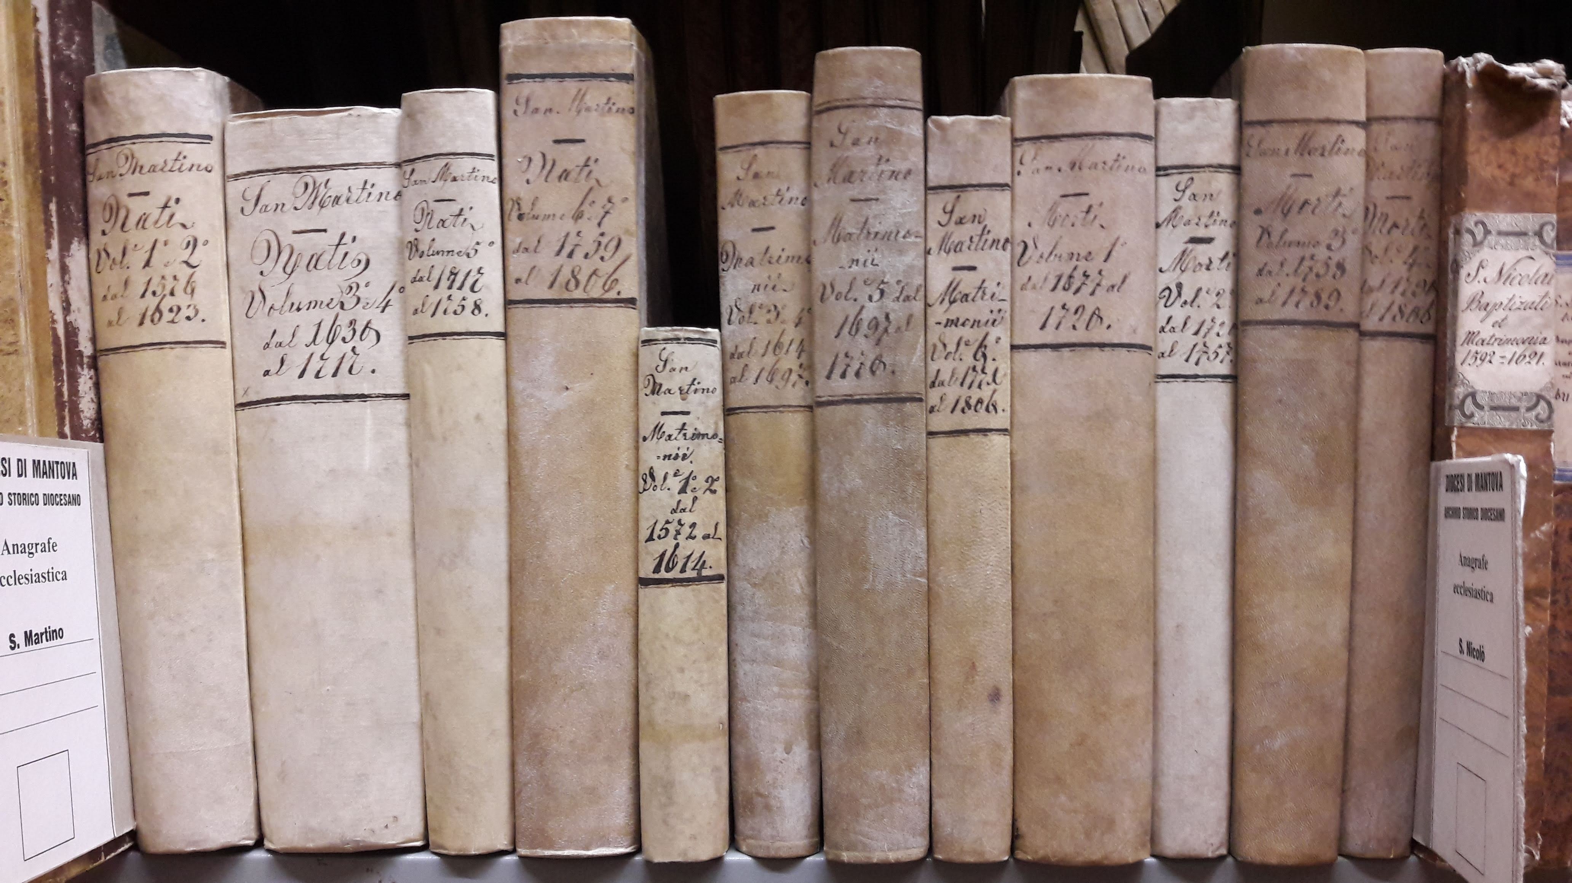

Cosa NON si deve e NON si può

È vietato (si veda d.lgs. 42/2004):
- smembrare l’archivio;
- distruggere, danneggiare o adibire i documenti a uso non compatibile con il loro carattere storico;
- effettuare trasferimenti, scarti, dispersioni o distruzioni dell’archivio storico senza l’autorizzazione della Soprintendenza competente;
- mescolare le carte e manometterne l’ordine;
- scorporare le carte dalla posizione originaria;
- consegnare o prestare documenti agli studiosi per un uso esterno;
- cedere l’archivio parrocchiale o una qualsiasi unità documentaria in deposito a terzi.

NB. Lo scarto è un’operazione archivistica con cui si provvede all’eliminazione dei documenti che hanno esaurito la loro validità giuridico-amministrativa e che, nello stesso tempo, si ritengono privi di interesse dal punto di vista storico: è dunque la selezione delle fonti documentarie considerate di notevole rilevanza culturale, destinate alla conservazione permanente. Lo scarto NON può essere fatto su un archivio già storico e comunque con documenti anteriori agli ultimi settant’anni.
In ogni caso, proprio per il carattere di elevata scientificità, l’intervento di scarto DEVE essere effettuato solo da personale competente.

È decisamente sconsigliato:
- usare graffette metalliche o simili: con il tempo il metallo arrugginisce;
- usare elastici: con il tempo la gomma si scioglie o si secca, aderendo alla carta e causando danni;
- usare nastro adesivo di qualunque genere (scotch): il nastro adesivo, che sembra temporaneamente risolvere un problema, con il tempo ingiallisce e rovina la carta, fino a provocarne il distacco;
- lasciare i documenti incustoditi con utenti estranei (studenti, storici, studiosi): la consultazione può avvenire solo alla presenza di un sorvegliante di fiducia;
- assegnare il lavoro di riordino dell’archivio a collaboratori non competenti: qualsiasi intervento condotto al di fuori del metodo archivistico rischia, anche se fatto con buone intenzioni, di arrecare danni.

NB. Si ricorda che, nell’impossibilità di garantire un’adeguata conservazione dell’archivio e la sua fruizione, si può prendere in considerazione il deposito presso l’Archivio Storico Diocesano.

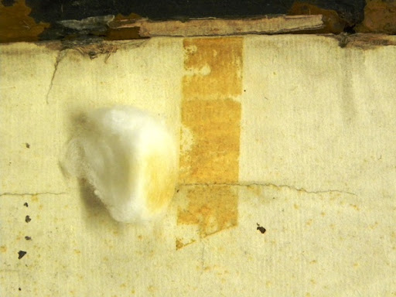

Cosa SI deve e SI può

È necessario:
- mantenere l’ordine delle carte: solo con un intervento scientifico di riordino si può operare lo spostamento fisico delle carte all’interno dell’archivio storico;
- promuovere la realizzazione di inventari o, quantomeno, elenchi sommari, che consentono di rimettere ordine anche nello sventurato caso di manomissione;
- garantire l’accesso e la fruizione all’archivio parrocchiale, anche in accordo con l’Archivio Storico Diocesano.

NB. L’inventario non è una cosa superflua – come può sembrare – ma è una vera e propria necessità:
- fornisce dati reali sulla consistenza dell’archivio e permette di conoscerne qualità e valore;
- ne garantisce la conservazione e la custodia, perché rende più facile la verifica del materiale d’archivio;
- nella disgraziata ipotesi di distruzione o smarrimento, rimane l’unica preziosa testimonianza di documenti andati perduti;
- agevola l’utilizzo e la consultazione dell’archivio.

È suggerito anche:
- uso di fettucce o nastri di cotone o lino per contenere fascicoli corposi o tenere unito altro materiale privo di contenitore (NO allo spago, che può recidere le carte);
- contenitori adeguati alle dimensioni dei documenti (NO a piegature eccessive e forzate delle carte);
- uso della matita in prossimità dei documenti durante la consultazione (NO a penne a inchiostro).

È auspicato infine:
- condividere con l’Archivio Diocesano i mezzi di corredo esistenti (inventari, elenchi, ecc.);
- redigere un Regolamento parrocchiale per gli utenti, perché a loro volta si impegnino a rispettare le regole e a rispondere in caso di danni (per la stesura si può chiedere aiuto all’Archivio Diocesano).

NB. Non si dimentichi che l’adozione di un adeguato sistema di gestione dell’archivio corrente pone le basi per la buona tenuta del futuro archivio storico.

 L’Archivio Storico Diocesano è a disposizione delle Parrocchie per informazioni, pareri, consulenze e altre necessità, o semplicemente per un utile confronto.

Archivio Storico Diocesano di Mantova
Piazza Sordello, 15
46100 Mantova
tel: 0376 319519
e-mail: archiviostorico@diocesidimantova.it

Mantova, settembre 2020



